基于heartbeat v2 crm 实现HA LAMP组合；要求，部署wordpress，用户编辑的文章中的任何数据在节点切换后都能正常访问

0、拓扑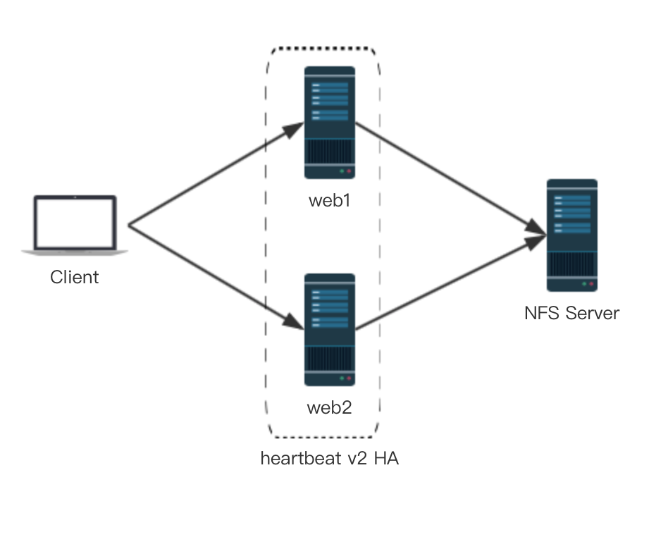

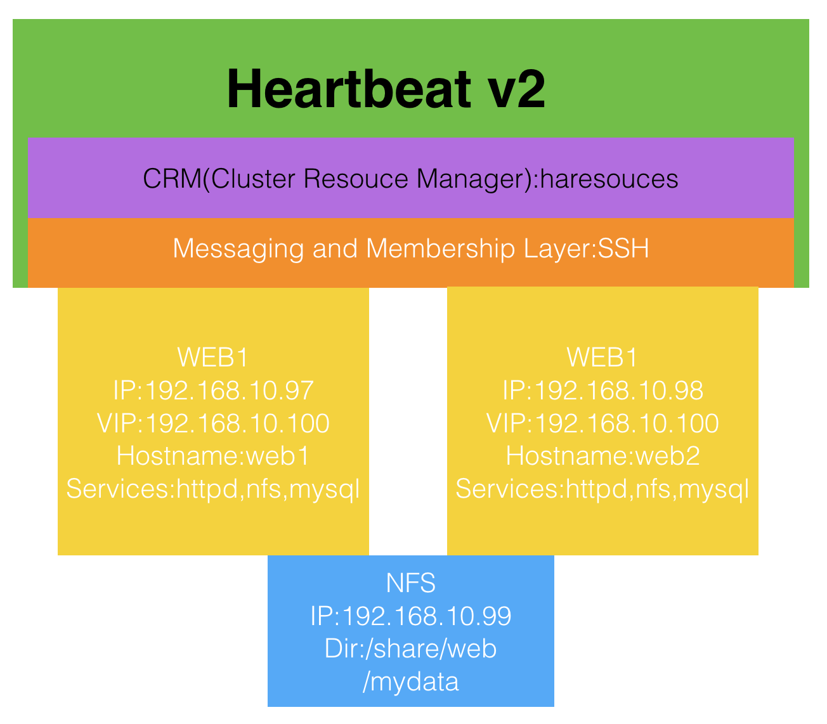

1、试验要求

（1）在前端两台WEB服务器上使用heartheat v2实现VIP、HTTP服务HA；

（2）提供一台NFS服务器做为WEB服务器存放非结构化数据及结构化数据MariaDB数据库；

2、试验目标

基于heartbeat v2 crm 实现HA LAMP组合；要求，部署wordpress，用户编辑的文章中的任何数据在节点切换后都能正常访问；

实现步骤：

1、IP地址分配

2、所需软件

heartbeat-2.1.4-12.el6.x86_64.rpm //主程序包

heartbeat-gui-2.1.4-12.el6.x86_64.rpm //提供gui

heartbeat-stonith-2.1.4-12.el6.x86_64.rpm //提供stonith节点隔离

heartbeat-pils-2.1.4-12.el6.x86_64.rpm //依赖的库文件，Python Imaging Library？？？？

|  |  |  |  |
| --- | --- | --- | --- |
| 服务 | IP Address | 主机名 | OS |
| NFS | 192.168.10.99 | [nfs.magedu.com](http://nfs.magedu.com) | CentOS7 |
| WEB1 | 192.168.10.97 | [web1.magedu.com](http://web1.magedu.com) | CentOS6 |
| WEB2 | 192.168.10.98 | [web2.magedu.com](http://web2.magedu.com) | CentOS6 |
| DataBase | 192.168.10.11 | [db.magedu.com](http://db.magedu.com) | CentOS6 |
| VIP | 192.168.10.100 |  |  |

heartbeat-ldirectord-2.1.4-12.el6.x86_64.rpm //提供ipvs健康状态监测的包；本次不安装

httpd-2.2.15-45.el6.centos.x86_64 //apache

mariadb-5.5.43 //数据库

wordpress-4.7.4-zh_CN.tar.gz //wordpress

3、NFS服务器配置

添加一块新的磁盘作为共享目录

（1）创建lvm分区

~]# fdisk /dev/sdb

Welcome to fdisk (util-linux 2.23.2).

Changes will remain in memory only, until you decide to write them.

Be careful before using the write command.

Command (m for help): n

Partition type:

p primary (0 primary, 0 extended, 4 free)

e extended

Select (default p): p

Partition number (1-4, default 1):

First sector (2048-20971519, default 2048):

Using default value 2048

Last sector, +sectors or +size{K,M,G} (2048-20971519, default 20971519): +8G

Partition 1 of type Linux and of size 8 GiB is set

Command (m for help): t

Selected partition 1

Hex code (type L to list all codes): 8e

Changed type of partition 'Linux' to 'Linux LVM'

Command (m for help): p

Disk /dev/sdb: 10.7 GB, 10737418240 bytes, 20971520 sectors

Units = sectors of 1 * 512 = 512 bytes

Sector size (logical/physical): 512 bytes / 512 bytes

I/O size (minimum/optimal): 512 bytes / 512 bytes

Disk label type: dos

Disk identifier: 0x1b723ab2

Device Boot Start End Blocks Id System

/dev/sdb1 2048 16779263 8388608 8e Linux LVM

Command (m for help): w

The partition table has been altered!

Calling ioctl() to re-read partition table.

Syncing disks.

~]# partx -a /dev/sdb1

partx: /dev/sdb: error adding partition 1

~]# cat /proc/partitions

major minor #blocks name

8 0 20971520 sda

8 1 512000 sda1

8 2 20458496 sda2

8 16 10485760 sdb

8 17 8388608 sdb1

11 0 4209664 sr0

253 0 18317312 dm-0

253 1 2097152 dm-1

（2）创建pv

~]# pvcreate /dev/sdb1

（3）创建vg

~]# vgcreate myvg /dev/sdb1

Volume group "myvg" successfully created

（4）创建lv

~]# lvcreate -L 8G -n mydata myvg

Logical volume "mydata" created.

（5）格式化磁盘

~]# mke2fs -t ext4 /dev/myvg/mydata

mke2fs 1.42.9 (28-Dec-2013)

Filesystem label=

OS type: Linux

Block size=4096 (log=2)

Fragment size=4096 (log=2)

Stride=0 blocks, Stripe width=0 blocks

524288 inodes, 2097152 blocks

104857 blocks (5.00%) reserved for the super user

First data block=0

Maximum filesystem blocks=2147483648

64 block groups

32768 blocks per group, 32768 fragments per group

8192 inodes per group

Superblock backups stored on blocks:

32768, 98304, 163840, 229376, 294912, 819200, 884736, 1605632

Allocating group tables: done

Writing inode tables: done

Creating journal (32768 blocks): done

Writing superblocks and filesystem accounting information: done

（6）挂载至/mydata

~]# mkdir /mydata/

~]# vim /etc/fstab

/dev/myvg/mydata /mydata ext4 defaults 0 0

~]# mount -a

~]# mount

/dev/mapper/myvg-mydata on /mydata type ext4 (rw,relatime,seclabel,data=ordered)

（7）共享/mydata目录

~]# vim /etc/exports

/mydata 192.168.10.0/24(rw,no_root_squash)

（8）创建mysql系统用户

~]# grouped -r -g 306 mysql

~]# user add -r -g 306 -u 306 mysql

（9）创建/mydata/data目录并修改目录属主属组

~]# mkdir /mydata/data

~]# chown -R mysql:mysql /mydata/data

（10）安装并启动nfs服务

# yum install nfs-utils

# rpcbind start

# systemctl start nfs.service

（11）查看共享的目录

~]# showmount -e localhost

Export list for localhost:

/mydata 192.168.10.0/24

（12）提供web需要的共享文件系统

~]# mkdir /share/web

      ~]# vim /etc/exports    //添加需要共享的挂载点，设置规则可读写

/share/web 192.168.10.97(rw) 192.168.10.98(rw)

~]# exportfs -ra //重新导出所有的文件系统

~]# showmount -e localhost

Export list for localhost:

/share/web 192.168.10.98,192.168.10.97

/mydata 192.168.10.0/24

4、web服务、php及MariaDB配置

（1）http、php及MariaDB的安装可以使用yum，也可以自己编译安装；参考之前写的文档；

注意：

(1)安装MaiaDB使用的datadir=/mydata/data;

(2)测试完毕后请务必将HA资源服务停止，并设置开机也不会自动启动；

# chkconfig mysql off

(3)创建wpdb数据库

# mysql

mysql> CREATE DATABASE wpdb;

mysql> GRANT ALL ON wpdb.* TO 'wpuser'@'127.0.0.1' IDENTIFIED BY 'wppass';

mysql> GRANT ALL ON wpdb.* TO 'wpuser'@'localhost' IDENTIFIED BY ‘wppass';

mysql> FLUSH PRIVILEGES;

mysql> quit

（2）挂载共享文件系统

~]# mkdir /web/wordpress -pv

~]# mount -t nfs 192.168.10.99:share/web /web/wordpress

~]# mkdir /mydata

~]# mount -t nfs 192.168.10.99:/mydata /mydata/

（3）在NFS服务器上将wordpress安装至/share/web/目录下

a、解压wordpress-4.7.4-zh_CN.tar.gz

# tar xf /usr/local/src/wordpress-4.7.4-zh_CN.tar.gz -C /share/web/

b、配置wordperess配置文件

# cd /share/web/wordpress

# cp wp-config-sample.php wp-config.php

# vim wp-config.php

define('DB_NAME', ‘wpdb');

define('DB_USER', ‘wpuser');

define('DB_PASSWORD', ‘wppass');

注意：此时不要使用任何主机测试安装wordpress，测试看到安装界面就好，不要安装，不然会出现login跳转路径不一致，难道安装后路径写死了？

5、heartbeat v2安装配置

需在两台**web**服务器器上作如下配置：

配置HA集群的前提：

（1）节点间时间必须同步，使用ntp协议实现；

~]# crontab -l

*/5 * * * * (/usr/sbin/ntpdate 192.168.10.1 && /sbin/hwclock -w) &> /dev/null //每五分钟向ntp服务器自动同步时间并写入BIOS。

（2）节点间需要通过主机名互相通信，必须解析主机名至ip地址；

（a）建议名称解析功能使用hosts文件来实现；

~]# cat /etc/hosts

192.168.10.98 web2.magedu.com web2

192.168.10.97 web1.magedu.com web1

（b）通信中使用的名字于节点名字必须保持一致：“uname -n”命令，或“hostname”展示出的名字保持一致；

将各主机名改为相应的正确主机名，必须。

（3）考虑仲裁设备是否会用到；

使用网关当仲裁设备。

（4）建议各节点之间的root用户能够基于密钥认证；

a、生成密钥对儿

~]# ssh-keygen -t rsa

Generating public/private rsa key pair.

Enter file in which to save the key (/root/.ssh/id_rsa):

Enter passphrase (empty for no passphrase):

Enter same passphrase again:

Your identification has been saved in /root/.ssh/id_rsa.

Your public key has been saved in /root/.ssh/id_rsa.pub.

The key fingerprint is:

cf:43:32:99:5b:b2:41:40:36:a1:26:6c:1f:2f:8d:4d root@web2.magedu.com

The key's randomart image is:

+--[ RSA 2048]----+

| .*. |

| . o o |

| + + E . |

| . + B . o |

| + + S o |

| . % |

| o + |

| . |

| |

+-----------------+

You have new mail in /var/spool/mail/root

b、将公钥copy至需要登录的主机

# ssh-copy-id -i /root/.ssh/id_rsa.pub /root@HOSTNAME

~]# ssh-copy-id -i /root/.ssh/id_rsa.pub root@192.168.10.97

root@192.168.10.97's password:

Now try logging into the machine, with "ssh 'root@192.168.10.97'", and check in:

.ssh/authorized_keys

to make sure we haven't added extra keys that you weren't expecting.

注意：定义成为集群服务中的资源，一定不能开机自动启动；因为它们将有crm管理；

安装heartbeat v2

（1）解决依赖关系：

# yum install net-snmp-libs libnet PyXML perl-TimeDate libtool-ltdl pygtk2-libglade

libnet在CentOS6中在epel源中，在CentOS7中则收录进了Base

（2）下载heartbeat程序包，此程序包是马哥自己制作的rpm包，百度网盘里有；

（3）安装heartbeat 2

rpm -ivh heartbeat-2.1.4-12.el6.x86_64.rpm

rpm -ivh heartbeat-stonith-2.1.4-12.el6.x86_64.rpm

rpm -ivh heartbeat-pils-2.1.4-12.el6.x86_64.rpm

rpm -ivh heartbeat-gui-2.1.4-12.el6.x86_64.rpm

一、使用haresouce实现

配置文件：

/etc/ha.d目录下：从/usr/share/doc/heartbeat-2.1.4/目录下cop过来：

# cp /usr/share/doc/heartbeat-2.1.4/{ha.cf,haresources,authkeys} /etc/ha.d/

ha.cf: 主配置文件，定义各节点上的heartbeat HA集群的基本属性；

a、启用syslog配置local0

# vim /etc/rsyslog.conf

local0.* /var/log/heartbeat.log

# service rsyslog restart

b、配置ha.cf

# grep -v "#" ha.cf

logfacility local0

mcast eth0 225.12.12.12 694 1 0

auto_failback on

node web1.magedu.com

node web2.magedu.com

ping 192.168.10.1

compression bz2

compression_threshold 2

authkeys：集群内节点间彼此传递消息时使用加密算法及密钥；必须为400权限，不然无法启动hearbeat;

# chmod 600 /etc/ha.d/authkeys

ha.d]# grep -v "#" authkeys

auth 2

2 sha1 jX1A+K3LvpA

haresources: 为heartbeat v1提供资源管理器配置接口；v1版本专用的配置接口；

~]# grep -v "#" /etc/ha.d/haresources

web1.magedu.com 192.168.10.100/24/eth0/192.168.10.255 Filesystem::192.168.10.99:/share/web/::/web/wordpress::nfs Filesystem::192.168.10.99:/mydata::/mydata::nfs httpd mysqld

启动测试：

启动：

# service heartbeat start

# ss -tunl

Netid State Recv-Q Send-Q Local Address:Port Peer Address:Port

udp UNCONN 0 0 225.12.12.12:694

# ifconfig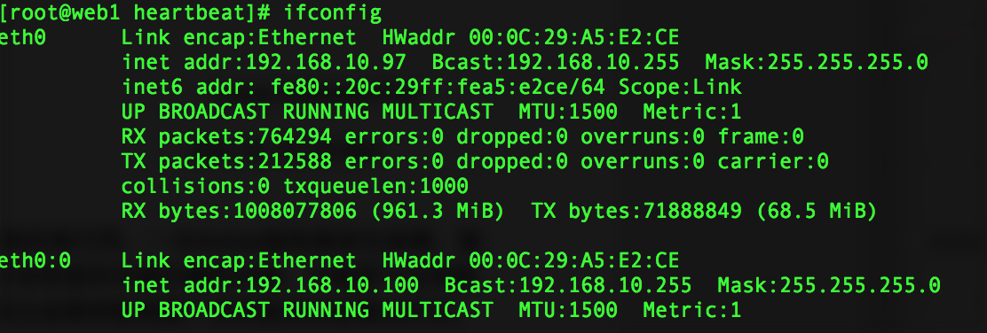

测试：

1、使用浏览器访问192.168.10.100

此时访问192.168.10.100，应该会看到wordpress安装界面，在此可以安装wordpress。

2、使用/usr/share/heartbeat/hb_standby进行集群手动failover测试

要把哪个节点standby就在那台上面执行此命令，执行完成后可以看看资源是否切换，使用浏览器访问看看。

3、使用/usr/share/heartbeat/hb_takeover进行集群手动failback测试

要把哪个节点takeover就在那台上面执行此命令，执行完成后可以看看资源是否切换，使用浏览器访问看看。

4、使用/usr/share/heartbeat/ha_propagate进行集群间配置文件同步

只会同步ha.cf和authkeys两个文件。

使用haresource方式设置heartbeat优点是比较简单，缺点是没有一个查看状态的统一管理工具，资源运行在哪个节点上不能全局的看到。

二、使用crm gui配置实现

1、heartbeat默认使用haresource所以要在配置文件中启用crm

~]# grep -v "#" /etc/ha.d/ha.cf

logfacility local0

mcast eth0 225.12.12.12 694 1 0

auto_failback on

node web1.magedu.com

node web2.magedu.com

crm respawn

ping 192.168.10.1

compression bz2

compression_threshold 2

2、同步配置文件

~]# /usr/share/heartbeat/ha_propagate

3、启用heartbeat

~]# service heartbeat start; ssh web2 'service heartbeat start'

logd is already running

Starting High-Availability services:

2017/06/10_15:19:55 INFO: Resource is stopped

Done.

logd is already running

Starting High-Availability services:

2017/06/10_15:19:55 INFO: Resource is stopped

Done.

4、使用crm_mon查看状态

~]# crm_mon

Refresh in 10s...

============

Last updated: Sat Jun 10 15:21:19 2017

Current DC: web2.magedu.com (ac250982-a105-4f0c-9976-0e91709728d8)

2 Nodes configured.

0 Resources configured.

============

Node: web2.magedu.com (ac250982-a105-4f0c-9976-0e91709728d8): online

Node: web1.magedu.com (ff2cd337-845d-4119-878c-eb8d32c06b4b): online

5、设置hacluster密码

~]# echo "mageedu" | passwd --stdin hacluster

6、hb_gui设置

问题: 解决hb_hui无法正常显示问题

]# hb_gui &

File "/usr/bin/hb_gui", line 41, in <module>

import gtk, gtk.glade, gobject

File "/usr/lib64/python2.6/site-packages/gtk-2.0/gtk/__init__.py", line 64, in <module> _init()

File "/usr/lib64/python2.6/site-packages/gtk-2.0/gtk/__init__.py", line 52, in _init

_gtk.init_check()

RuntimeError: could not open display

#安装支持xshell xmanager包，否则xshell无法调用x11,安装后重启系统

]# yum -y install xorg-x11-xauth

#重启后可以弹出窗口,但无法显示文字,

~]# hb_gui &

[1] 1276

~]# /usr/bin/hb_gui:2856: PangoWarning: failed to choose a font, expect ugly output. engine-type='PangoRenderFc', script='latin'

win_widget.show_all()

/usr/bin/hb_gui:2856: PangoWarning: failed to choose a font, expect ugly output. engine-type='PangoRenderFc', script='common'

win_widget.show_all()

#安装字体

~]# yum install dejavu-lgc-sans-fonts

7、Mac OS下使用hb_gui

a、MacOS下需要安装XQuartz，可以去官方网站下载：<https://www.xquartz.org>

b、打开XQuartz

打开terminal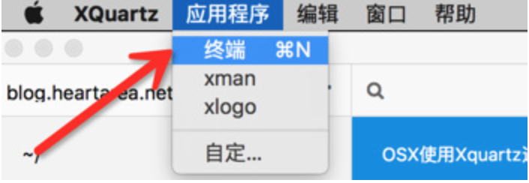

c、 ssh -X   {用户名}@{远程端ip}； （注意大写的X）

　　　　　　 ssh -X root@192.168.10.97

d、输入hb_gui &来启用hb图形界面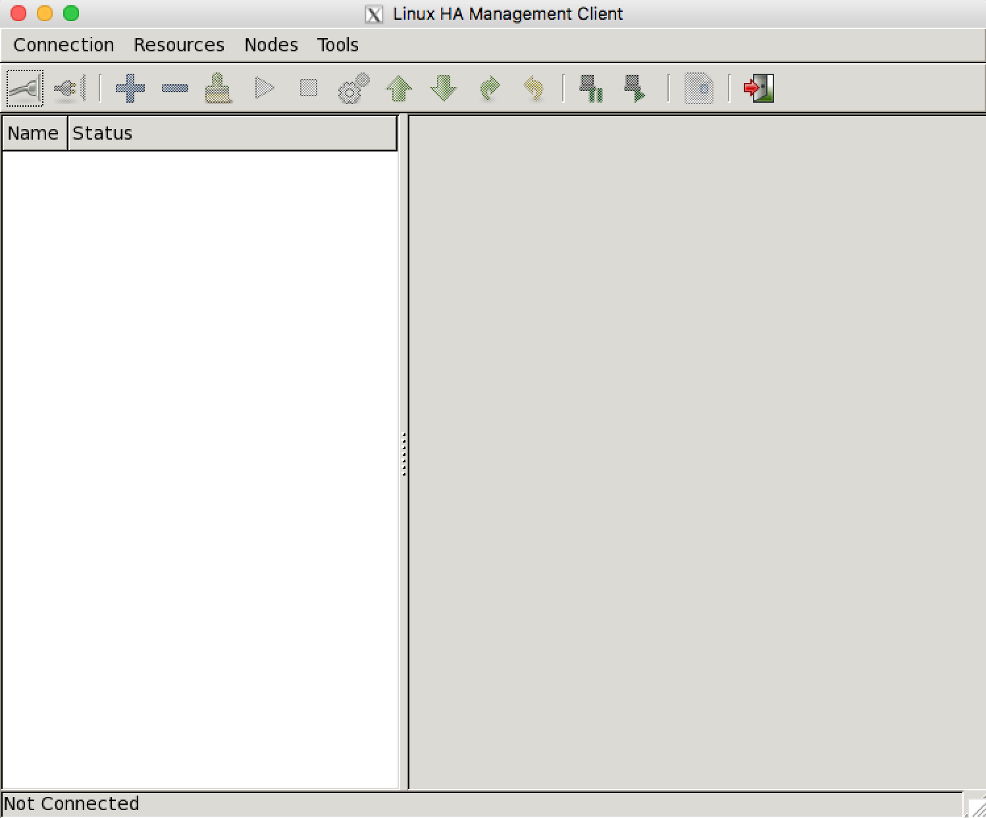

e、登录：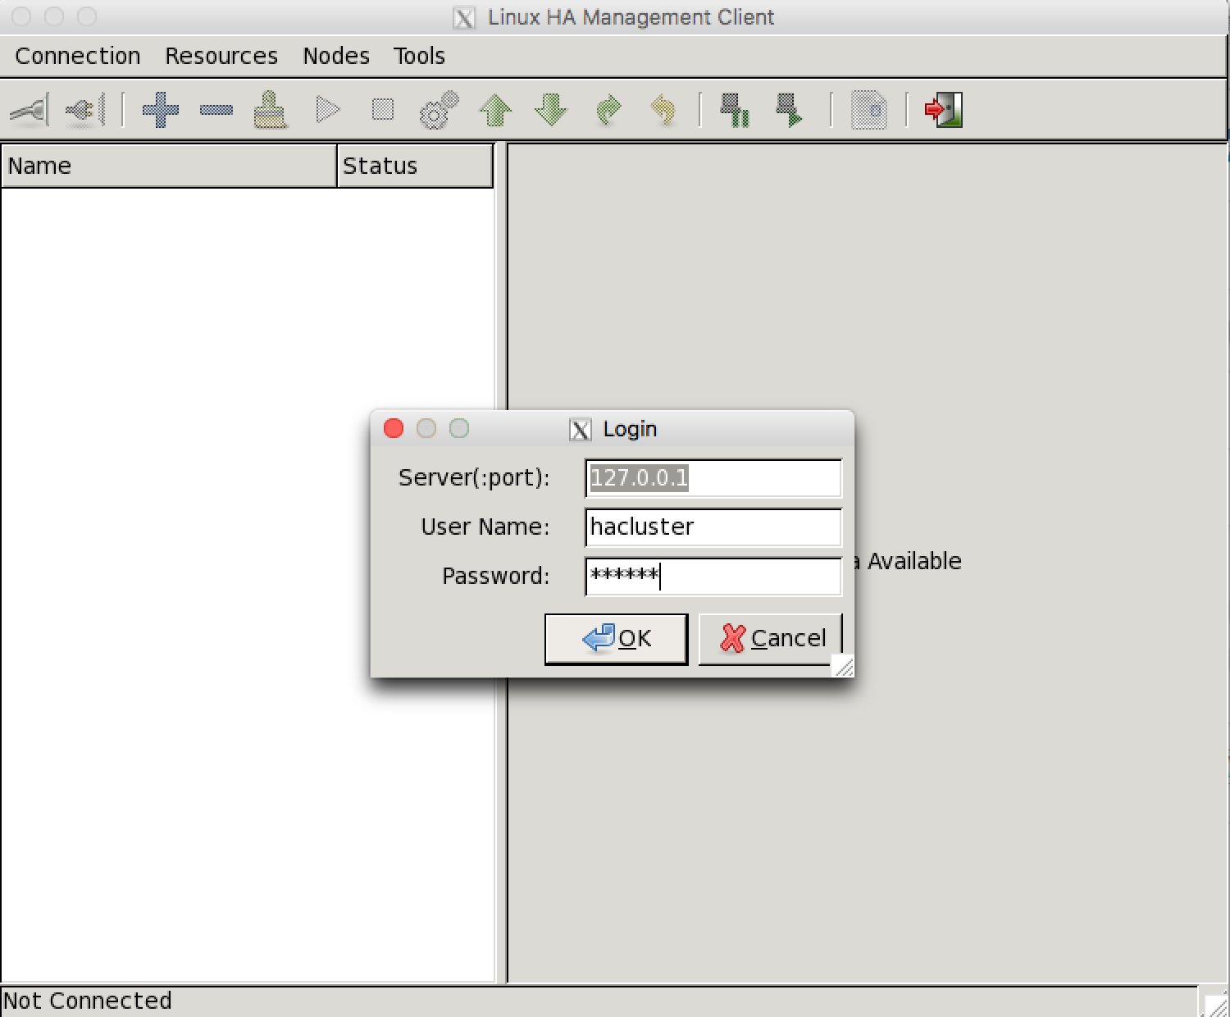

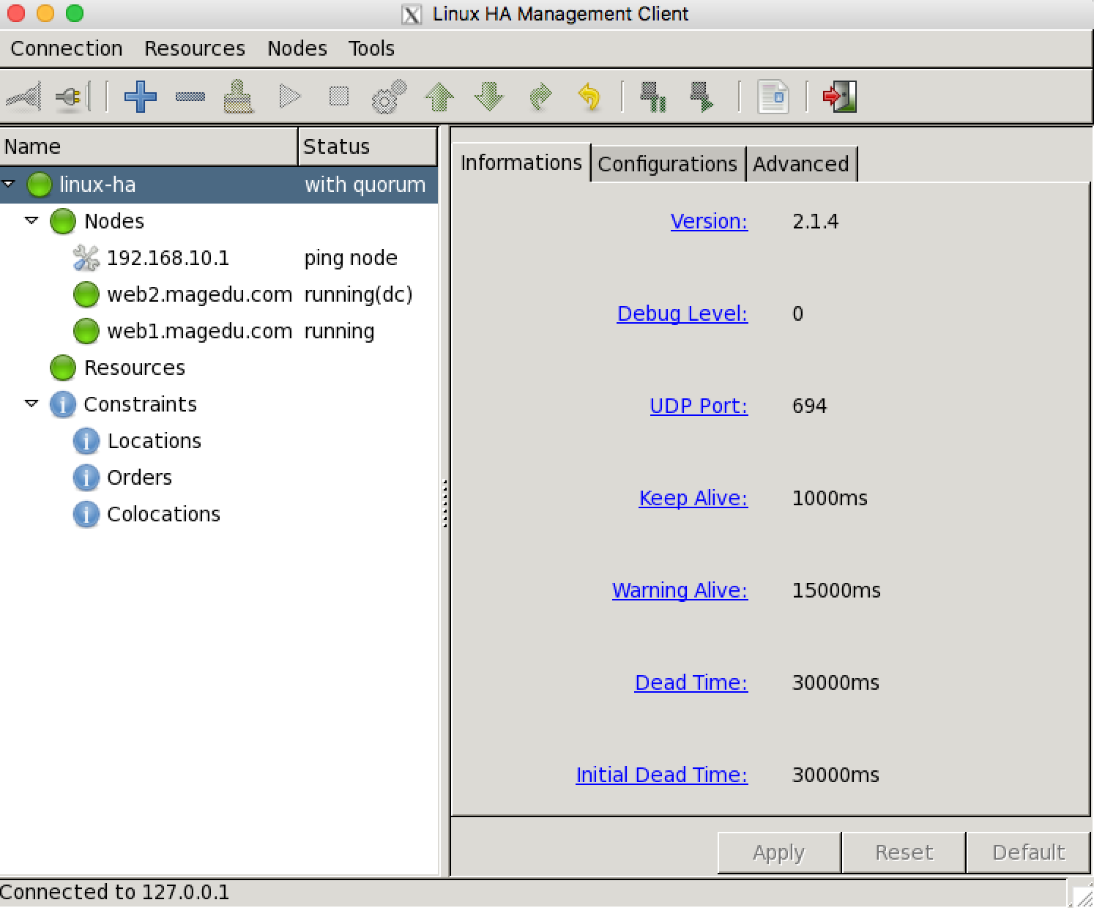

解释：

Node Name ： 节点名字

Online： 是否在线

Is it DC：是不是DC

Type： 是不是集群成员

StandBy: 是不是在备用模式

Expected up: 是否启动为true

Shutdown： 是否shutdown

unclean： 是不是非干净（一致性）状态

配置添加资源：vip,nfs,mysqld,httpd

要求：

1、mysqld要在nfs启动之后才能启动；

2、mysqld于httpd可以不分先后顺序，但mysqld先启动效果回比较好吧。

3、mysqld、httpd要在ip资源启动后才能启动，因为服务启动的时候明确需要ip地址的资源

注意: 分组group已经包含了顺序约束和排列约束,要按照顺序创建资源

1）定义一个分组

在Resources上右击，选择“Add New Item”，在Item Type中选择“group”，单机OK

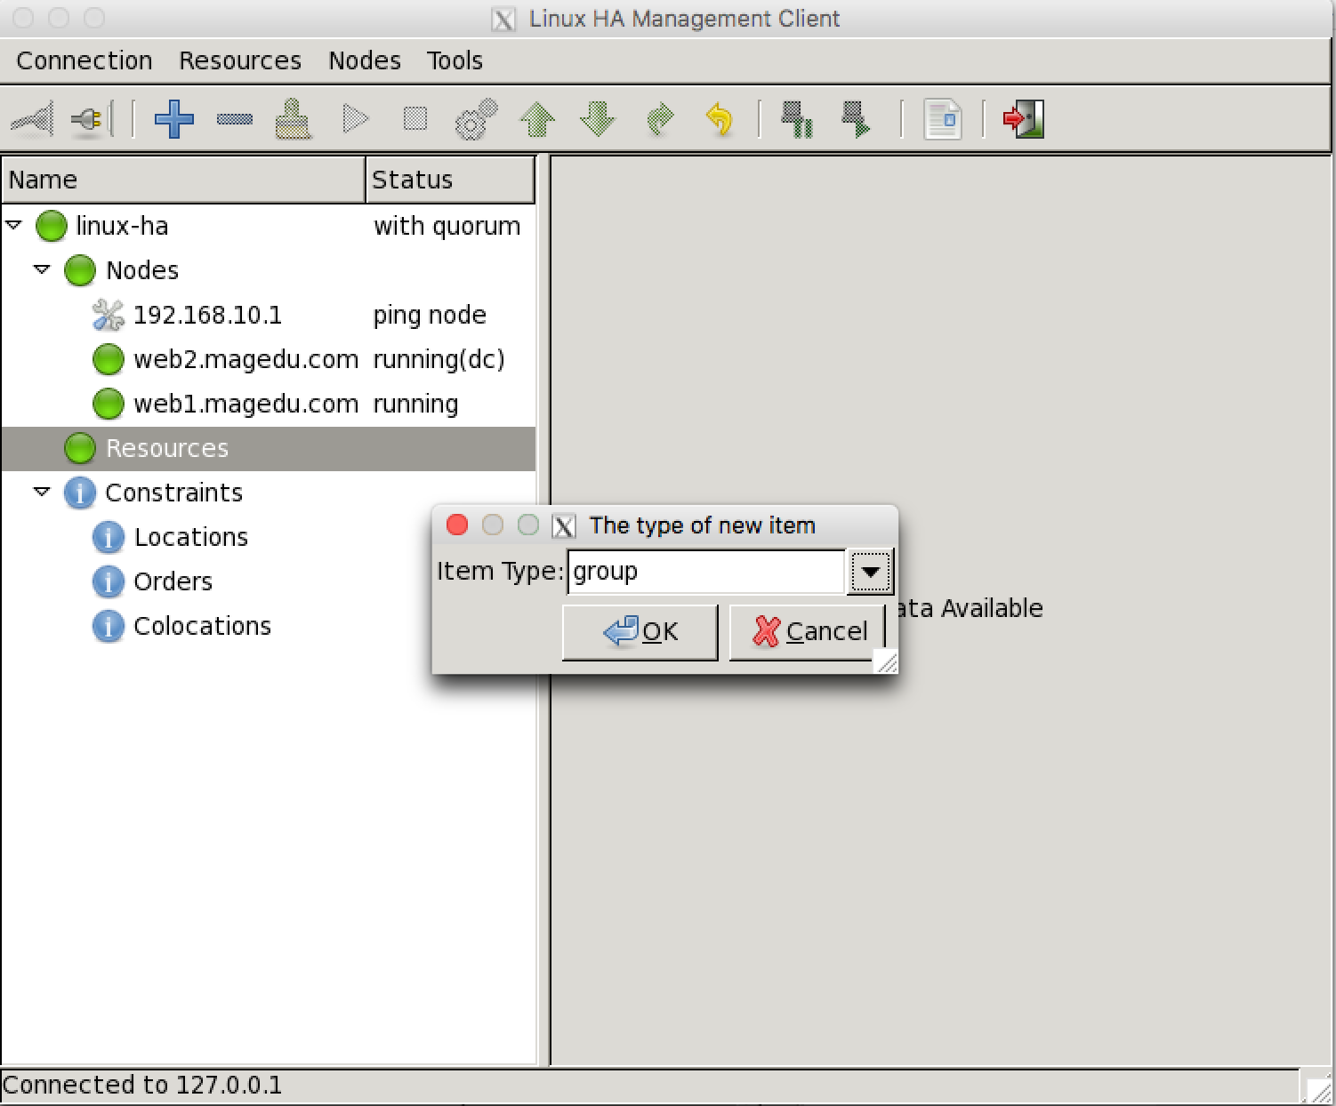

2、ID为lamp，Ordered：顺序约束，默认为true；Collocated：排列约束，默认为true；单机”OK”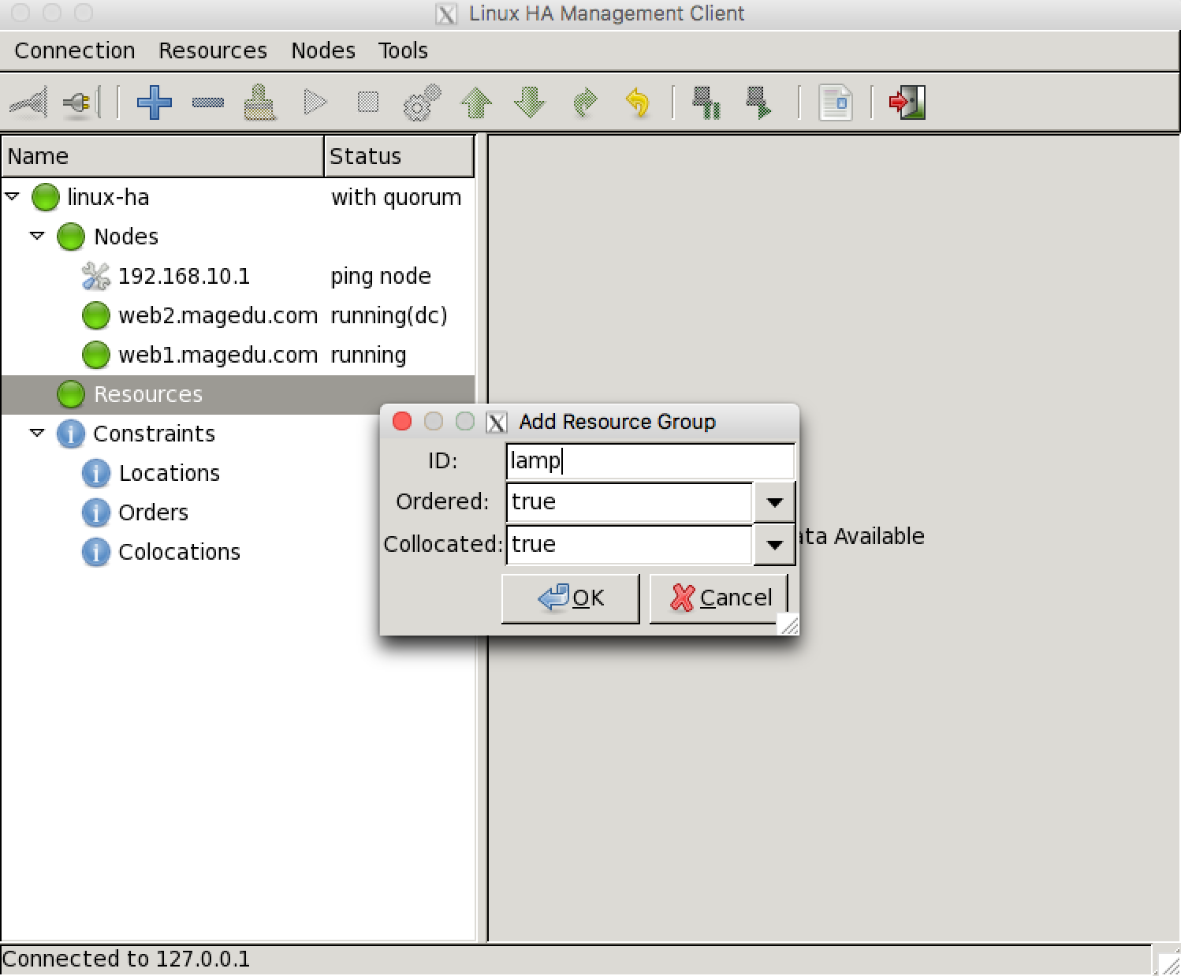

3、Resource ID为myip，RA选择IPaddr，Parameters：ip为必须参数，nic与cidr_netmask可以手动添加：Add Parameter；单机Add即可添加此资源和组；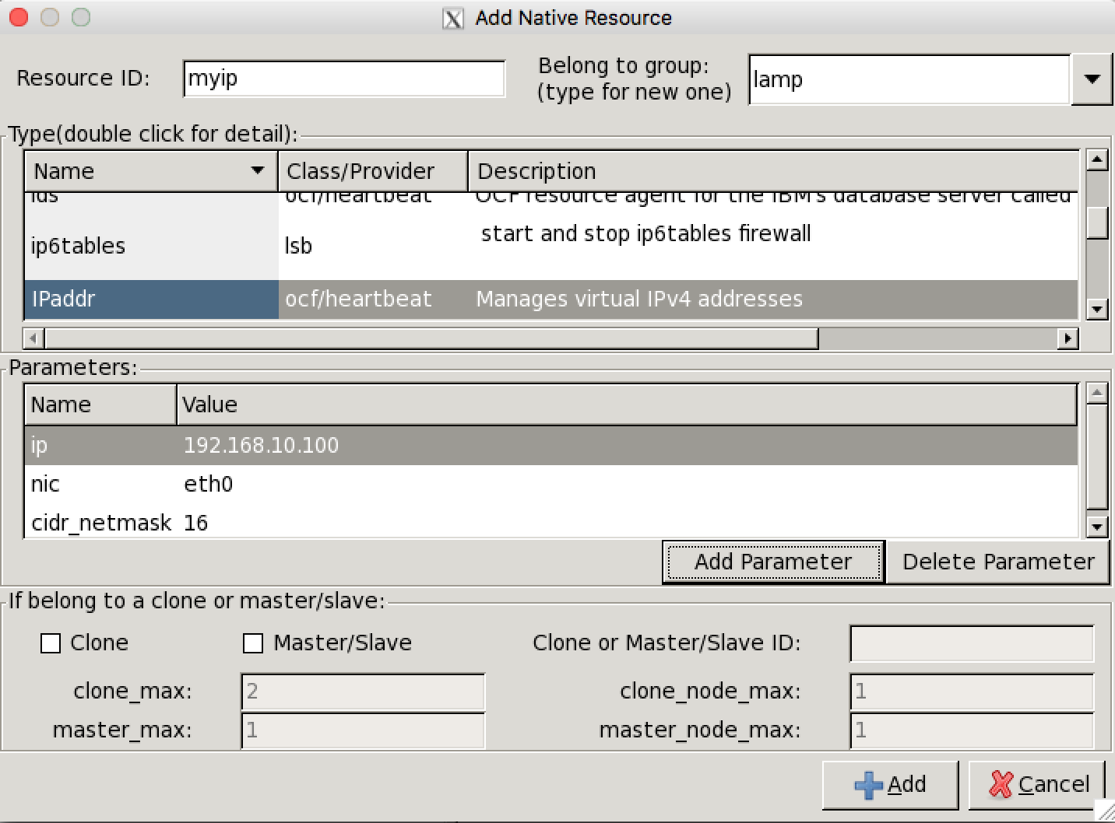

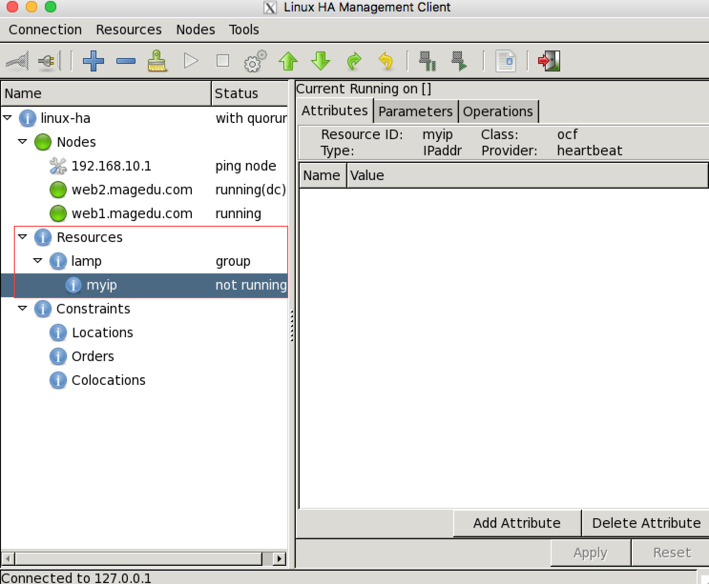

4、在lamp组上右击，选择native继续添加资源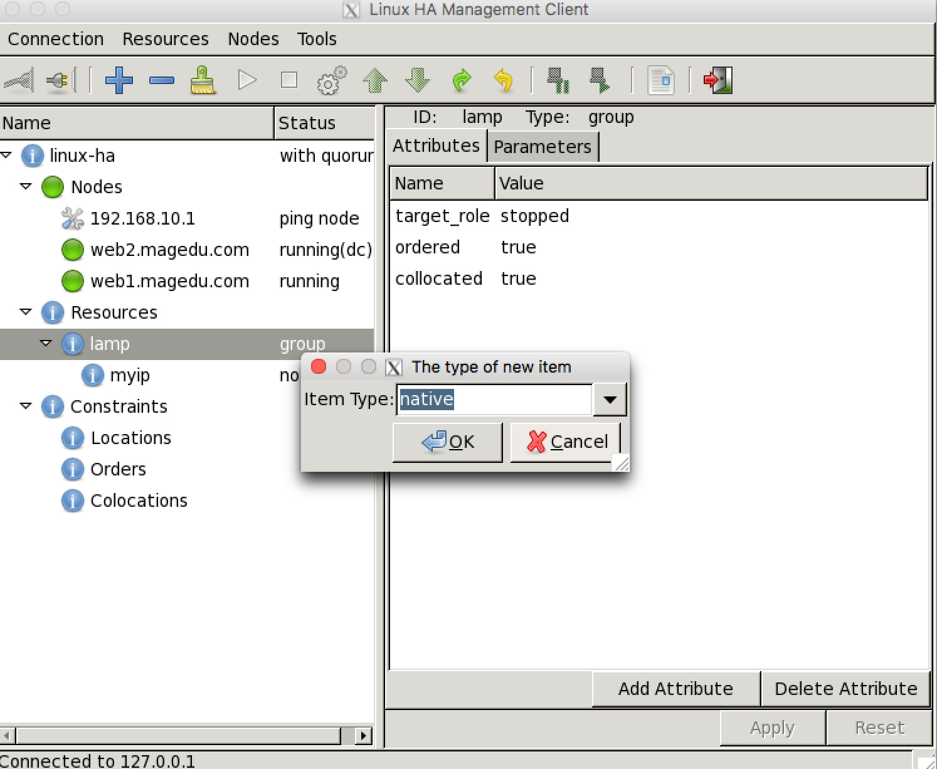

5、添加mysqlstore nfs资源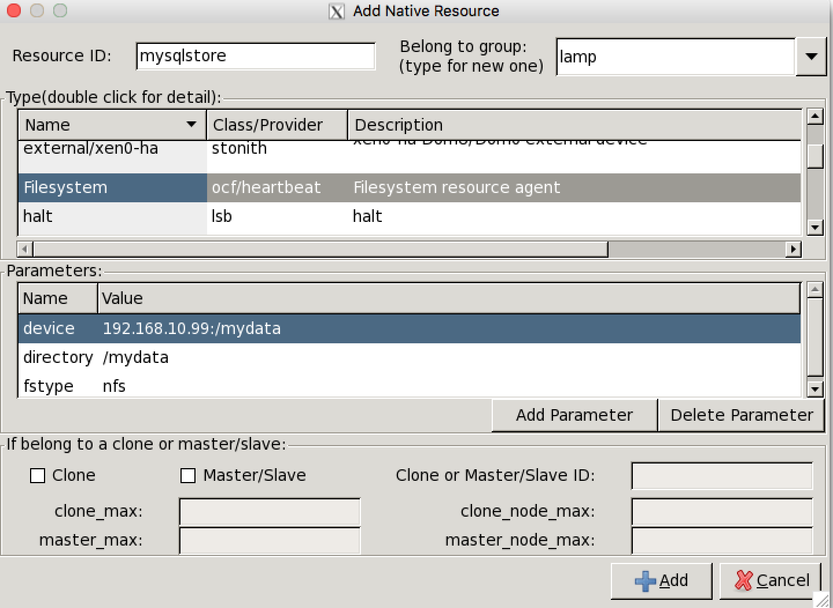

6、添加mywebstore nfs资源

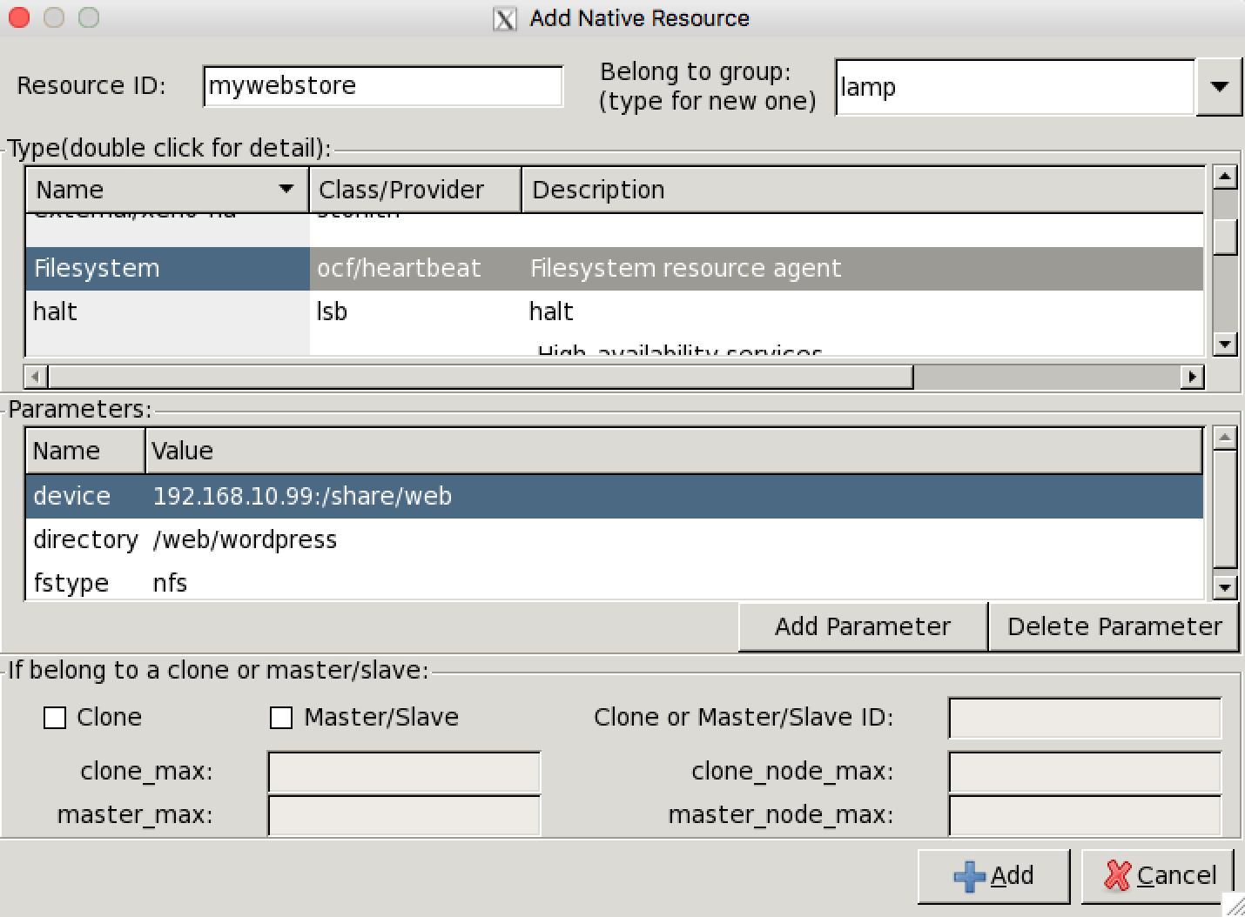

7、添加mysqlserver资源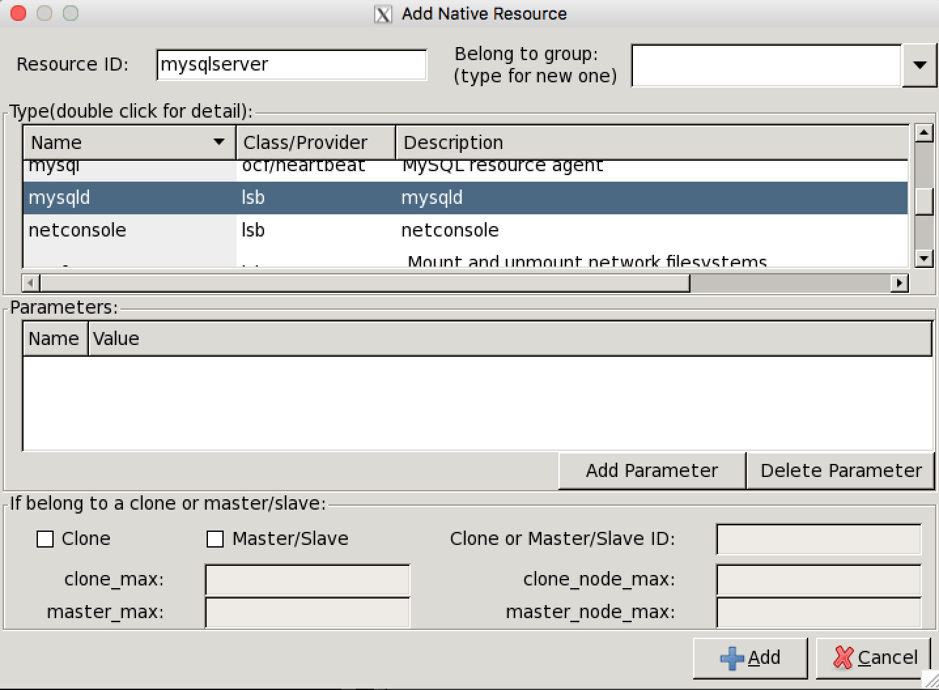

8、添加mywebserver资源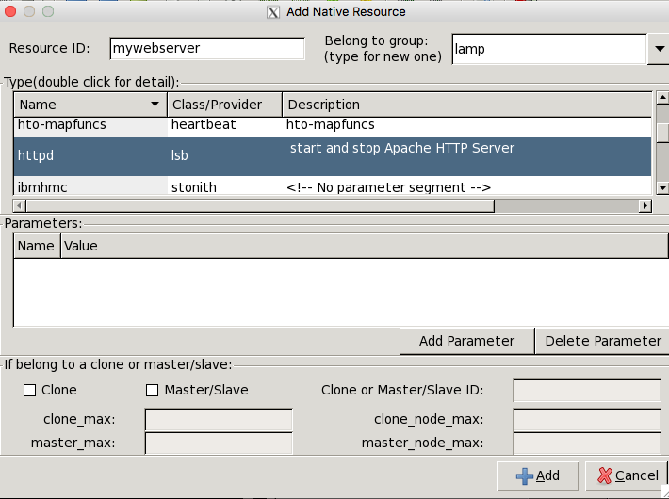

9、添加全部资源完成：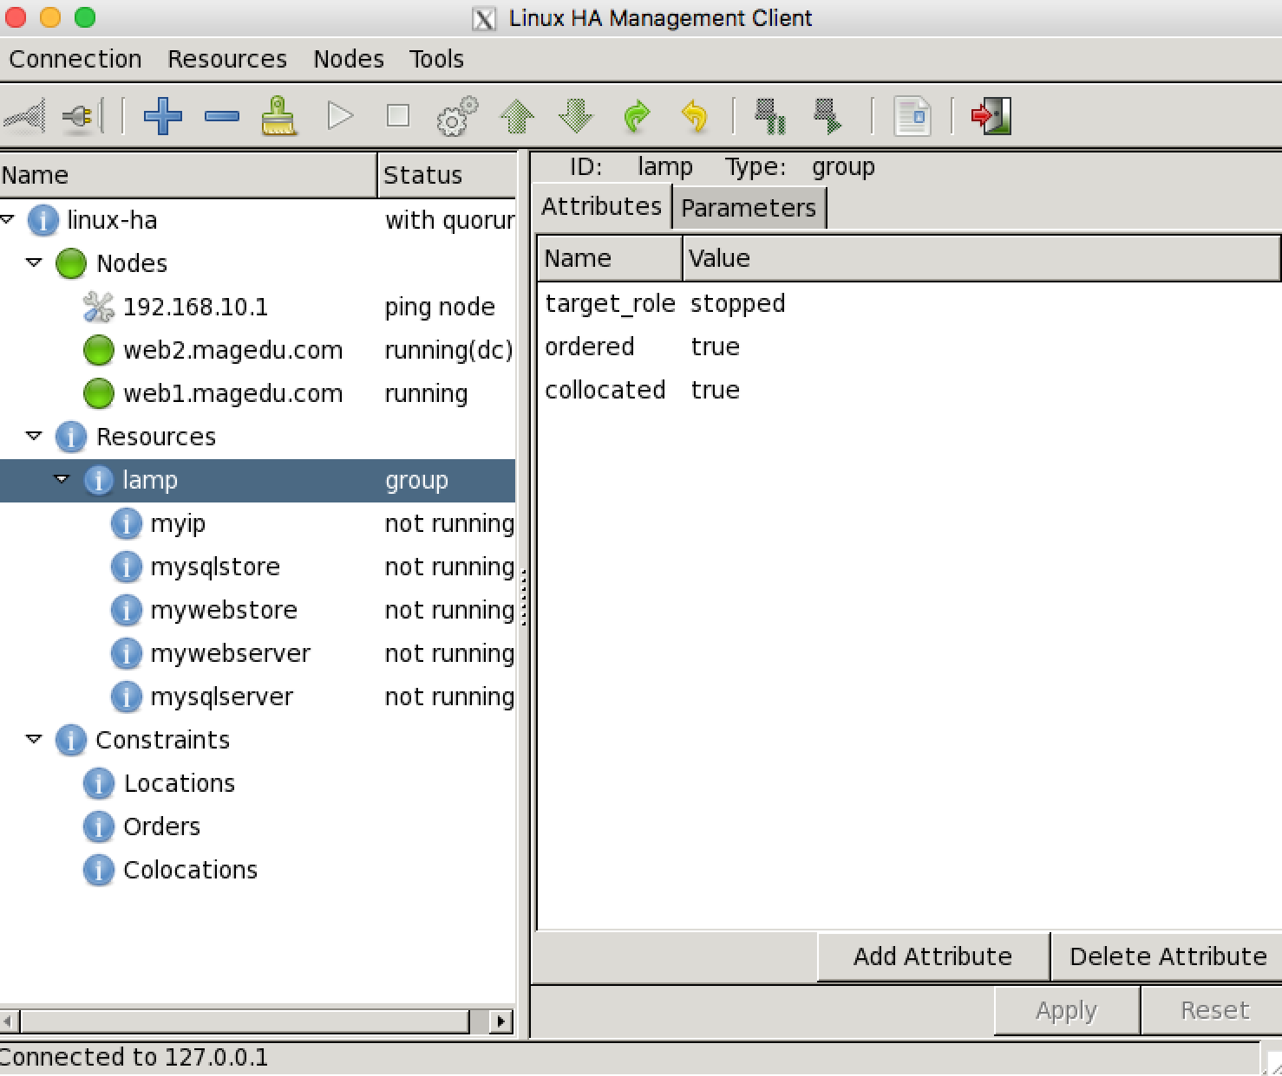

10、启动资源，在lamp组上右击，选择“start”

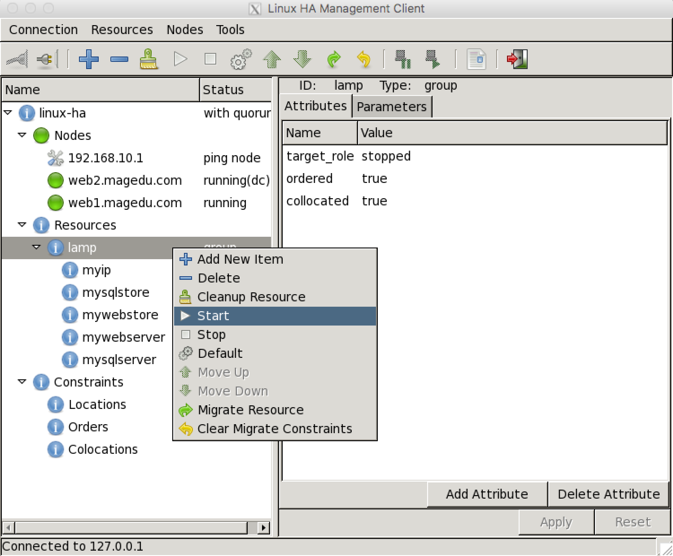

11、资源启动完成，默认运行在dc上：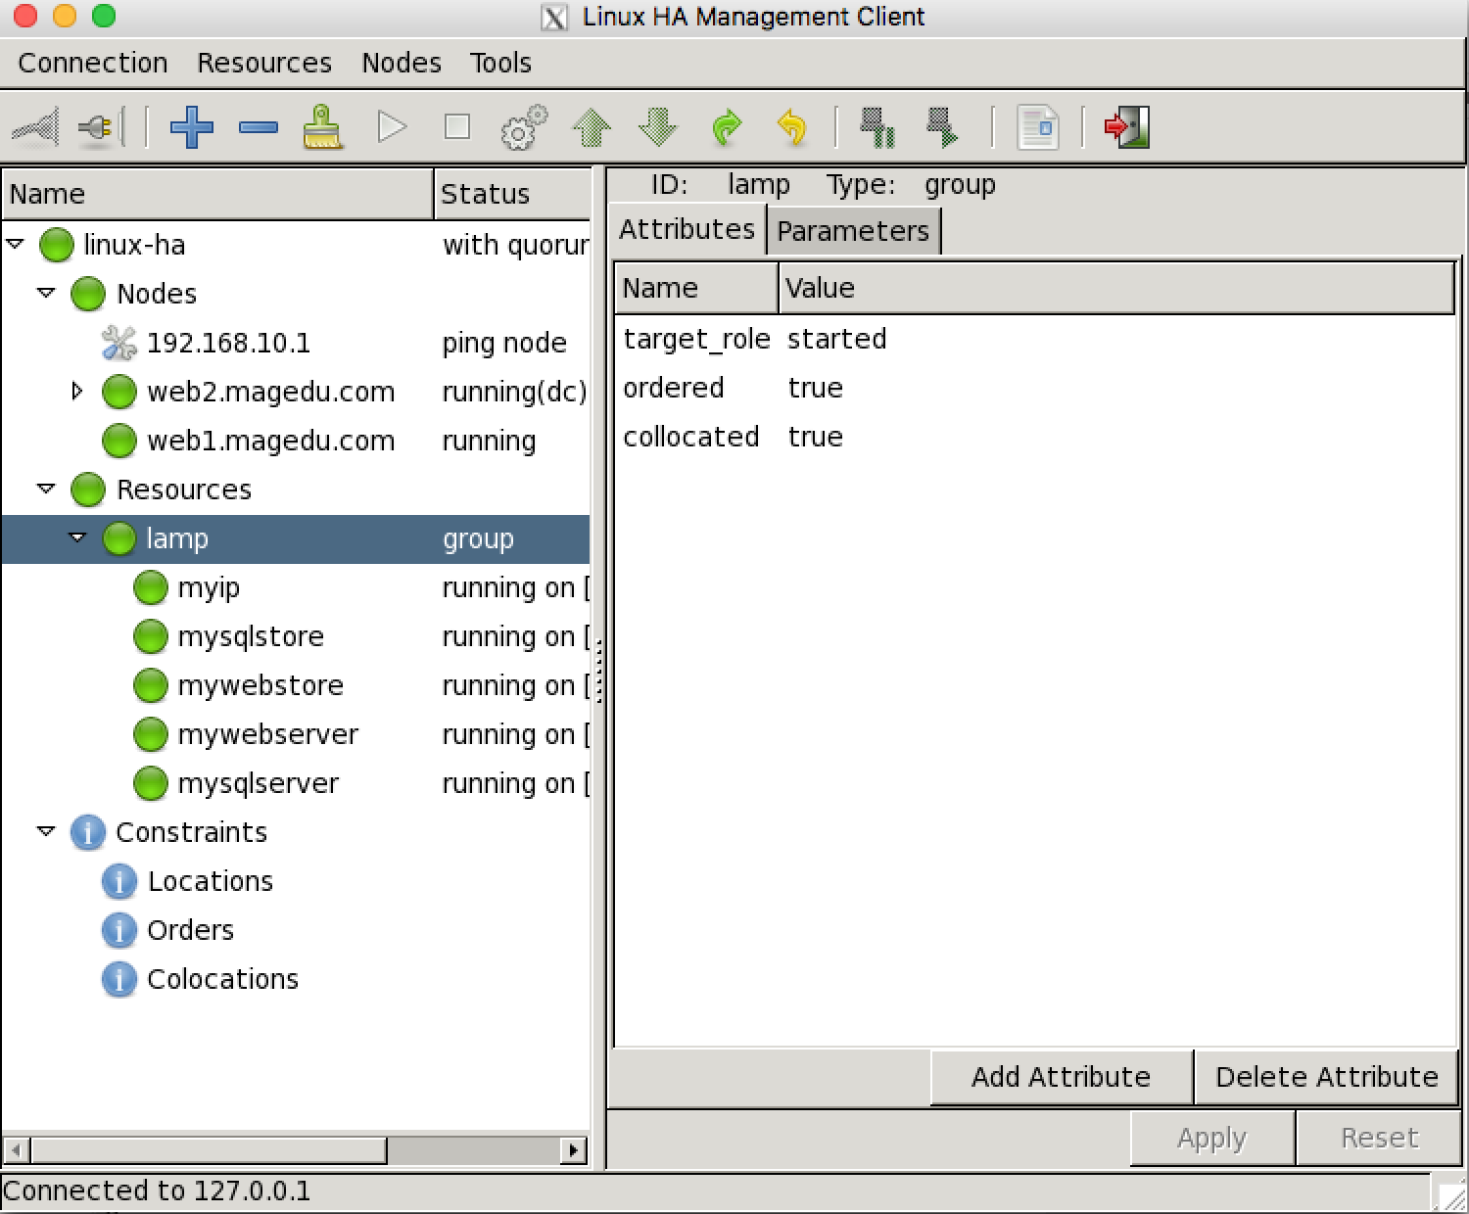

12、使用浏览器访问测试

13、将web2设置为Standby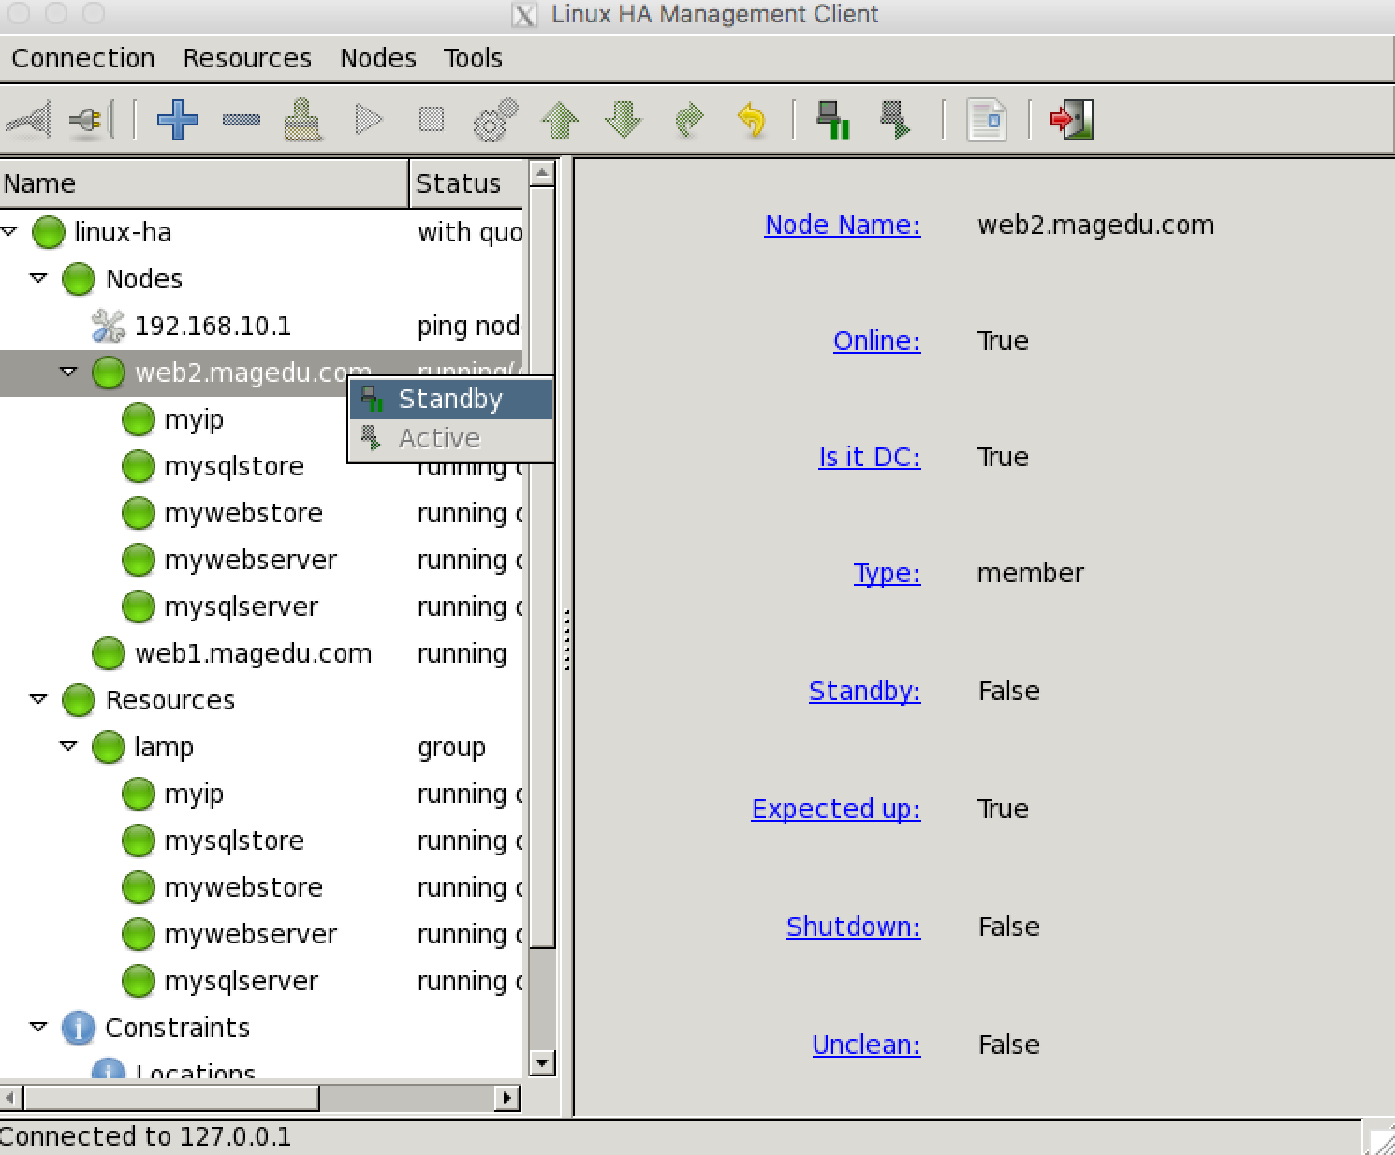

单机“Yes”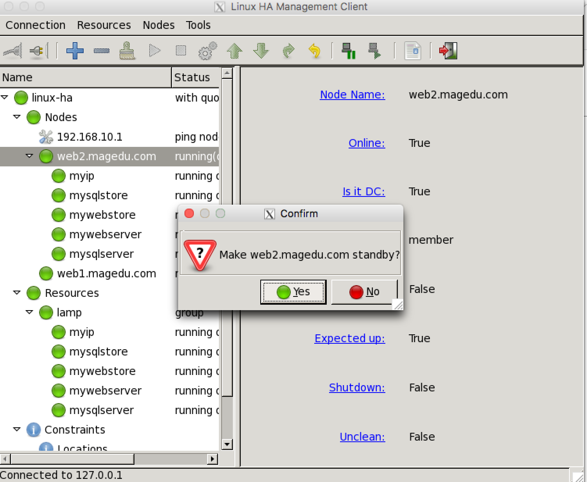

14、资源切换至web1继续运行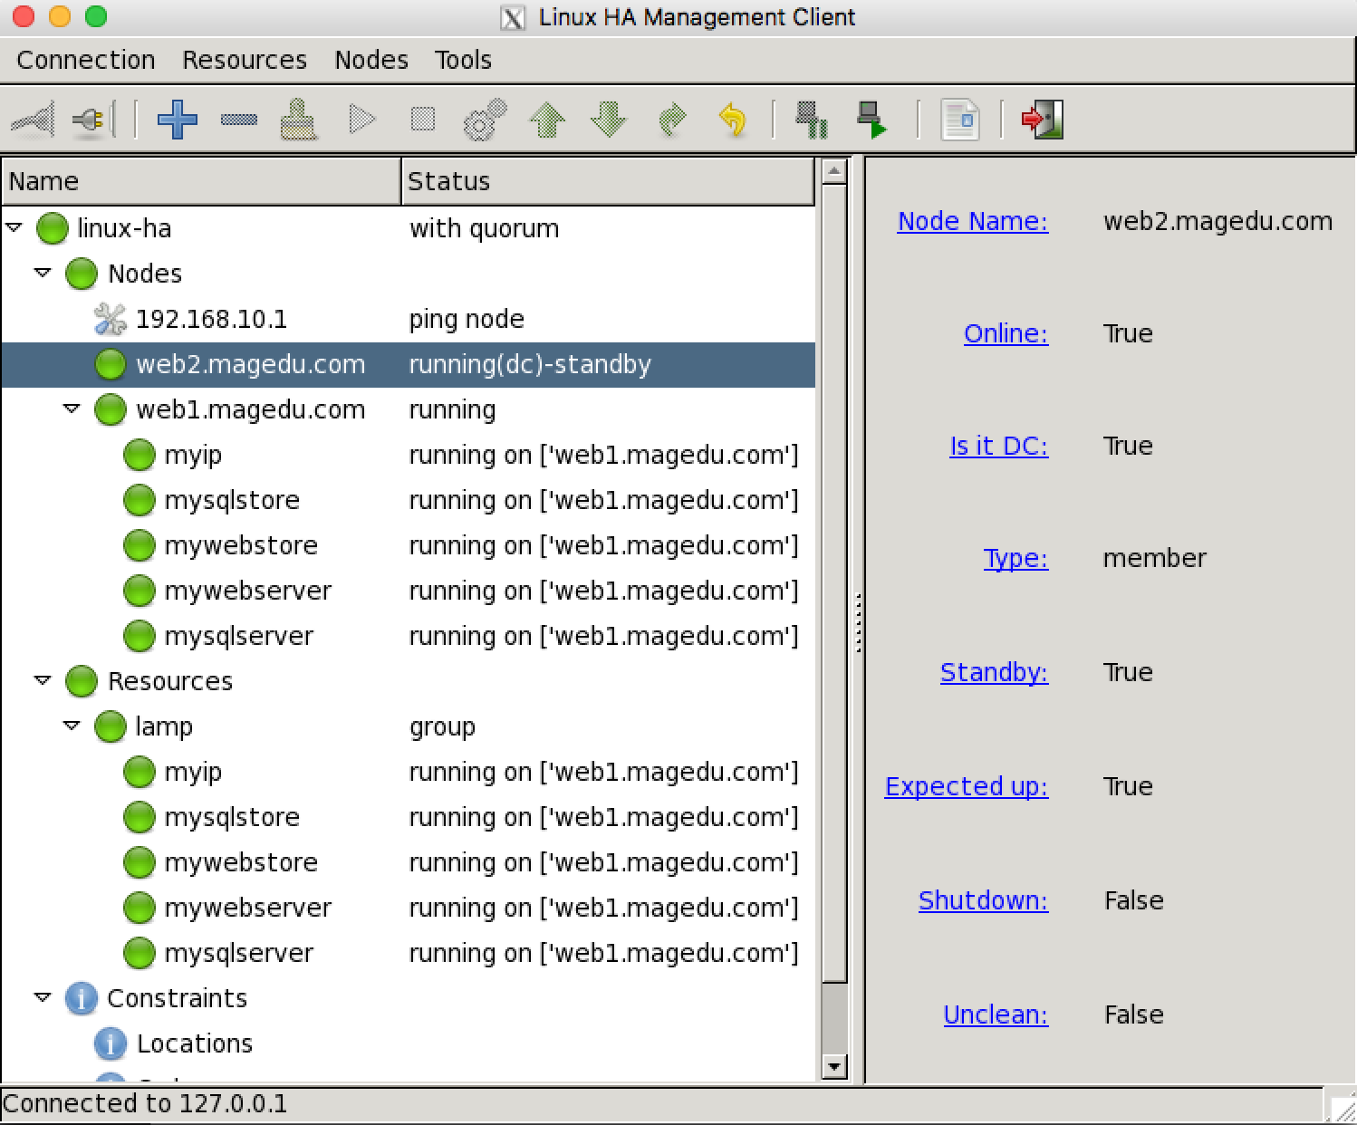

15、使用浏览器继续访问测试，仍然是成功的。

16、创建blog切换web服务器后是能够继续访问资源的，blog数据不会丢失，上传的图片也会保存在nfs服务上，所以也能够正常访问，这里就不截图了。

总结：heartbeat v2通过VIP及相关资源实现了WEB服务的高可用，一旦Active服务器发生故障，服务可以迅速的切换到备份服务器继续提供服务，但是并没有提供负载均衡的功能，只能是个互相热备份，另外NFS和数据库服务器也是单点，也是一旦发生故障将影响整个系统服务的故障点所在。